珠宝首饰行业浅析
中原证券股份有限公司 投资银行第二事业部 吴 俊

1、行业发展概况
（1）我国珠宝首饰行业发展历程
我国珠宝首饰行业主要由全球化生产带动发展儿啦，二十世纪80年代，因人工成本较低，国际和香港珠宝厂商开始于内地设厂，从而带动国内珠宝首饰行业的发展。珠宝首饰产品作为现代生活中人们事业成功、收获爱情和享受生活等人身璀璨时刻的见证者，不仅具备保质功能，更能满足广大消费者艺术和精神层面上的需求。随着我国国民经济的发展和人均可支配收入的提升，人们对珠宝首饰的消费欲望越发凸显。
国内珠宝首饰行业发展历程经历了停滞、恢复、发展、成熟这四个阶段：
新中国成立后到20世纪80年代之前，贵金属收到政府的严格管理，行业尚未成型，我国珠宝首饰行业基本处于停滞状态。
20世纪80年代至90年代，我国的珠宝首饰行业伴随着市场经济的发展逐步发展起来出现雏形，但企业品牌竞争意识基本缺乏，黄金首饰价格波动较小，市场竞争程度较低。
20世纪90年代至2000年后，珠宝首饰进入普通百姓家庭，行业步入发展时期。大量品牌开始出现，并形成一部分知名珠宝品牌，竞争的环境下企业开始注重产品质量，设计和生产工艺的提高。
2000年后至今，经过多年发展，生产力和需求都迅速扩大，企业更注重品牌建设，同时，资本开始引领行业发展，部分企业借助资本市场融资上市，取得了突破性地发展。同时，大批国际珠宝首饰品牌进入国内市场，品牌之间的差异化经营和合作模式开始出现某企业竞争转向设计研发和渠道建设，行业进入新的发展时期。
（2）珠宝首饰行业发展现状
经过多年的发展，我国珠宝首饰的加工能力日趋完善，同时竞争亦日趋激烈。更多的珠宝企业开始由“制造型”向“设计创造型”转型，通过建立自有品牌和渠道向产业链的下游发展，参与珠宝批发与零售市场的竞争。
目前，行业内的企业众多，其主要商业模式可归为以下几种。Cartier、Tiffany、Bvlgari 等国际品牌主要是走品牌路线，其品牌历史悠久，产品款式时尚，销售方式以直营为主，加价率高，品牌费用占比高；老凤祥、豫园商城、金至尊等品牌主要走零售路线，其品牌发展时间短，产品款式大众化，销售方式以加盟为主，加价率低，品牌费用占比低；周大福、周生生、谢瑞麟等知名品牌主要采用“品牌+零售”的模式，品牌有辨识度，产品新颖，销售方式多样化，在国内市场的占有率相对较高。资金实力和品牌影响力对珠宝首饰品牌企业的发展至关重要，是其拓展渠道的基础。由于普通的消费者对珠宝首饰的质量和价值难以鉴别，大多数消费者在购买珠宝首饰时，只能依靠对珠宝首饰品牌的知名度和信任度来判断。因此，对于珠宝首饰企业来说，其资金实力越强、品牌的美誉度越高，就越能直接带动产品销量的增加，从而促使其整个市场份额进一步向知名品牌聚集，行业集中度不断提高。

2、行业上下游关系
我国珠宝首饰行业产业链主要包括以下环节：
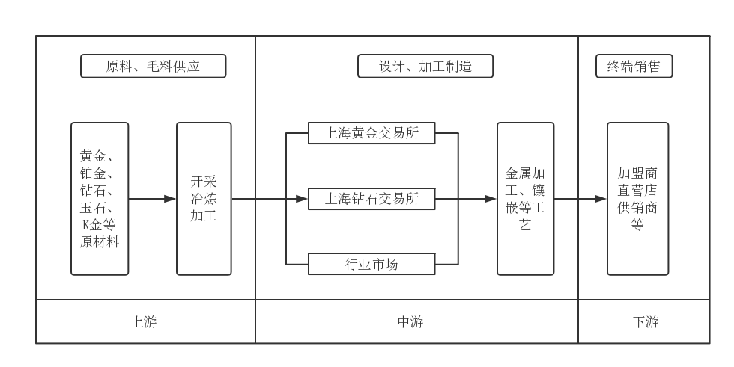

上游行业为珠宝首饰制造业。目前我国珠宝首饰行业上游，主要有两个方面：第一是原材料，包括黄金、铂金、钻石等主要原材料及其他辅料；第二是生产黄金、铂金、镶嵌饰品所需要的设备。
本行业的下游是珠宝首饰零售商以及终端消费者，其中珠宝首饰零售商通过各自的销售渠道将商品最终销售给终端消费者。消费者购买能力的高低程度与本行业发展有着密切联系，即消费者的可支配收入越高，对珠宝首饰行业的发展越有利，反之亦然。

3、行业市场规模
（1）消费能力和消费结构的提升促进珠宝首饰消费需求增长
近年来，我国经济高速发展众所周知，人均可支配收入不断增加。以2007-2016 年为例，我国国内生产总值（GDP）从27.02万亿元增长至74.36 万亿元，累计增幅达1.75倍。人均GDP 从20,505元增长至53,935元，累计增长约1.63倍。根据《中国珠宝产业现状与发展趋势》的统计，当人均国内生产总值超过3,000美元时，国民消费支出用于享受型奢侈型消费的比例将快速提升。
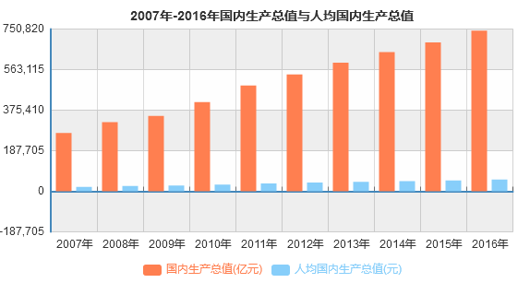
我国珠宝首饰行业的发展以2013年为临界点，在13年之前，金价持续上涨是的保值增值需求主导了以黄金为首的珠宝首饰市场的快速增长，同时，城镇居民人均可支配收入从2013年的26,467元上升到2016年的33,616元，形成行业发展的“黄金十年”，期间珠宝首饰行业零售额实现了17%以上的复合增速，是国内规模增长最为迅速的可选消费品之一。

数据来源：国家统计局网站
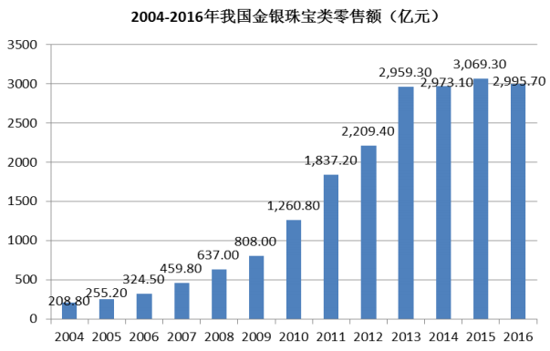
目前，我国正处于消费产业升级的转型期，国内巨大的消费市场为珠宝首饰行业的发展创造了基础并提供了强有力的推动。

数据来源：国家统计局网站
根据wind资讯数据显示， 近十年来国内金银珠宝行业整体零售规模呈逐年上升趋势，2014年后增幅下降，2016年达2,995.7亿元，较2015年有所下降，系因为2013年起国际金价下跌，加之越来越多与金价挂钩的便利的金融产品的出现，压缩了珠宝行业的投资性需求，但随着人民生活水平的提高和消费能力的增强，珠宝作为饰品的消费属性开始逐渐显现。
（2）婚庆节日与自我佩戴的个性化珠宝首饰的需求逐步提升
珠宝首饰消费市场的形成与结构变动与一个地区的经济发展和消费观念的更新有很大的关系，与一个地区的生活水平，接受新事物的速度正相关，人口结构与社会文化环境同样影响着珠宝消费理念与首饰的消费量。2014年开始随着抢金潮透支影响的淡去，国际金价的下跌以及国内通货膨胀压力的减缓使得黄金饰品作为国内居民投资保值渠道的重要性已经明显回落，市场也将更多回归满足消费的心里需求与情感价值的诉求。
未来行业的亮点将集中于80-90后结婚潮带来的刚性需求（计划性购买）、节庆生日与自我佩戴的需求（个性化与冲动性购买）之上。
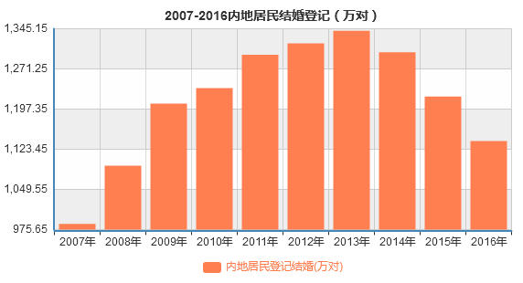

数据来源：国家统计局网站
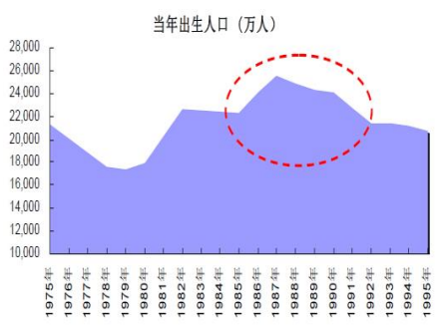
2016年，我国内地居民办理登记结婚1,138万对，同比下降6.7%，智研咨询到2021年，结婚登记数将达到1,278万对，基本保持在高位，这得益于80后的结婚潮和90后逐渐步入适婚年龄。对于钻石饰品在我国最主要的消费群体为新婚情侣，我国每年平均约有1200万对情侣登记结婚，近五年来保持稳定，由此可以推测婚庆节日等刚性需求依然强劲。

数据来源：国家统计局网站、Wind资讯
80、90后成为消费主力人群，其对珠宝首饰的消费观也在发生明显变化。在珠宝的消费意义上，珠宝消费对于80、90后来说并不是一件“大事”，最直接的表现便是购买频率较高，消费者更看重珠宝 的款式设计，甚至是因为某一段时间内的内心活动而产生冲动型消费。但是，相较于60、70后等消费群体相比，多数80、90后尚不具备足够的经济消费能力，尽管购买频率较高但单词消费金额低，主要集中在价格相对较低的K金饰品、时尚饰品等，珠宝首饰作为消费品的属性慢慢开始凸显，消费、佩戴、收藏、婚庆、送礼等市场需求将持续稳健增长。

4、行业基本风险
（1）行业周期性波动风险
珠宝首饰行业的发展速度与国民经济发展速度呈现同方向发展。随着国民经济快速发展、居民可支配的收入逐年增加，居民对珠宝首饰的购买力和购买欲望也会随之走强，从而带动珠宝首饰行业的快速发展。未来，如果国内出现经济衰退，可能会导致国内消费者对珠宝首饰的需求欲望下滑。因此，该行业的周期性与国家经济增长的周期性基本保持一致。
（2）市场竞争风险
随着中国珠宝首饰市场不断开放，国际顶级品牌和香港著名品牌等纷纷抢占国内市场，市场竞争日益激烈。珠宝首饰产品作为高档消费品，其属性决定了在市场竞争中设计、品牌和渠道起着至关重要的作用，未来珠宝市场必将逐步向拥有设计优势、品牌优势和渠道优势的企业集中。如果珠宝企业不能通过各种方式不断提高竞争力和市场占有率，则有可能受到其他珠宝企业的挑战，面临激烈的行业竞争风险。
（3）原材料价格波动风险
珠宝首饰行业的原材料是价值较大的贵金属、宝石等，近年来黄金、铂金、钻石、彩宝等价格均出现了大幅度的波动。如果上述原材料价格持续上涨，将给公司产品成本造成较大压力，进而影响公司的效益；若产品价格随原材料价格做相应调整，则有可能超出消费者心理承受能力，降低消费者的购买欲望，从而影响公司的销售业绩。如果上述原材料价格大幅下降，则存在存货价值下降，需计提大额存货跌价准备的风险。
（4）存货安全风险
由于珠宝首饰原料和产品价格普遍较高，且具有较强的流通性和变现性，易导致存货安全事件的发生，因此保障存货在运输、贮存、销售等环节的安全性则尤为重要。如果珠宝企业没有采取有效措施防范内、外盗的发生，一旦出现调包、抢劫、偷窃等情况，将给公司经营带来一定影响。。

5、行业壁垒
（1）品牌壁垒
随着对品质要求的提高，消费者越来越青睐于知名度高、有品牌信誉企业生产、销售的产品；而供应商也更愿意与品牌知名度高和有一定经营规模的企业合作。因此在消费升级驱动本行业增长的现阶段，要 使自己的商品拥有一定的市场占有率，珠宝首饰企业必须转向品牌竞争，建立和强化自有品牌。不同珠宝品牌往往蕴含了其特有的设计理念、品牌定位以及文化元素，获得消费者的认同并产生吸引力需要经过长久经营的沉淀和积累，这种品牌的核心竞争力成为极高的行业进入门槛。
（2）渠道壁垒
就珠宝行业的现状来看，尽管电子商务发展势头迅猛，但以百货、珠宝商店、大卖场、专卖店等实体店扔占据行业销售渠道的大头。一般来说，知名品牌珠宝企业都有自己的销售网络，整个网络的建立需要企业投入较大的人力物力和财力。同区域不同门店，不同区域之间的调配、协调和管理，则需企业在实践中摸索，这对于一个新进入企业来说是一个盲点。
（3）资金壁垒
珠宝首饰行业是资本密集型行业，行业是以贵金属、钻石、宝石作为生产原材料，单位价值较高，需要投入大量资金。加工、产品设计需要聘请专业的设计师也需要资金投入。此外，品牌宣传，尤其是新晋企业知名度不大，在广告宣传上更需投入大量财力。最后是店面的运营、铺货也要有流动资金作为保障。所以，综合来看，资金对于新进入者是一个较大的考验。
（4）设计壁垒
随着生活水平的不断提高，珠宝首饰消费者对品质的要求也不断提高，消费者更加追求款式的个性化、多样化和装饰性。因此，珠宝企业需要具备紧跟甚至引领市场潮流的产品设计能力。这就要求珠宝首饰企业具备较强的设计师团队以及良好的产品设计制度与体系，或者整合利用外部设计资源的能力。因此，进入珠宝首饰行业的设计门槛较高。

